Проект «Лечебница для робозвериков»

Автор: Михайлов Евгений, 6 лет
Руководитель: Шишова Наталья Викторовна, воспитатель

В Лего стране живут замечательные робозверики. Они очень милые, добрые, дружелюбные, никого не кусают, ни на кого не бросаются.
Знакомьтесь, вот они. Улитка Агафья – красавица. Одна единственная нога у нее двигается с помощью колесика. Крутишь его – и нога приходит в движение. А это слон Боря – всевидящий. Его крутящиеся глаза видят все, все, все! Но иногда робозверики болеют и им нужна помощь всемогущего Робоайболита. Все у него предусморено, все у него под рукой. Если робозверик тяжелый, его можно поднять с помощью крючков на подъемнике, А ноги-карманы предусмотрены, чтобы всегда нужные инструменты были под рукой. А чтобы добрый Робоайболит не сидел под деревом, построили в Лего стране лечебницу «Забота» для робозвериков

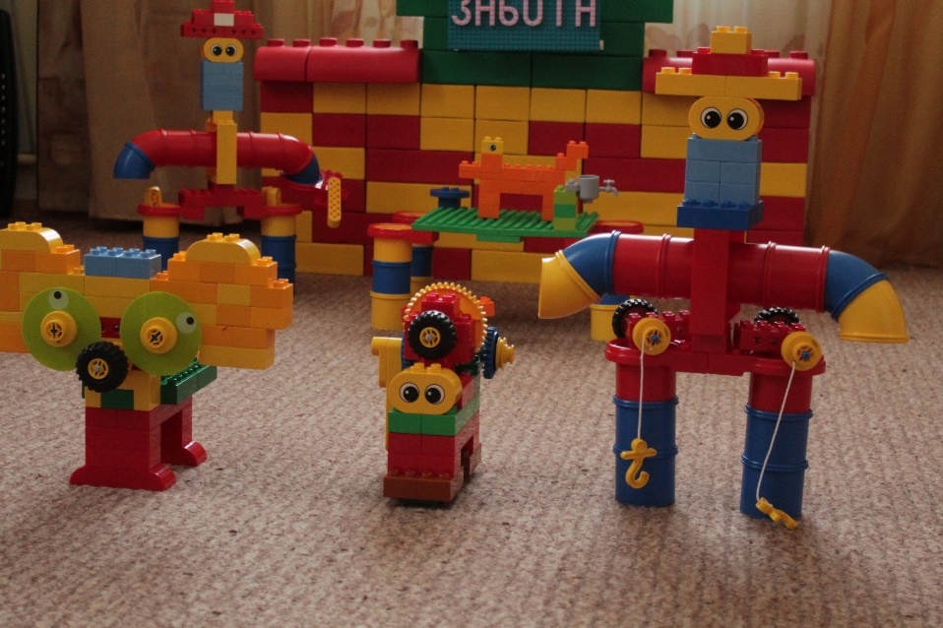

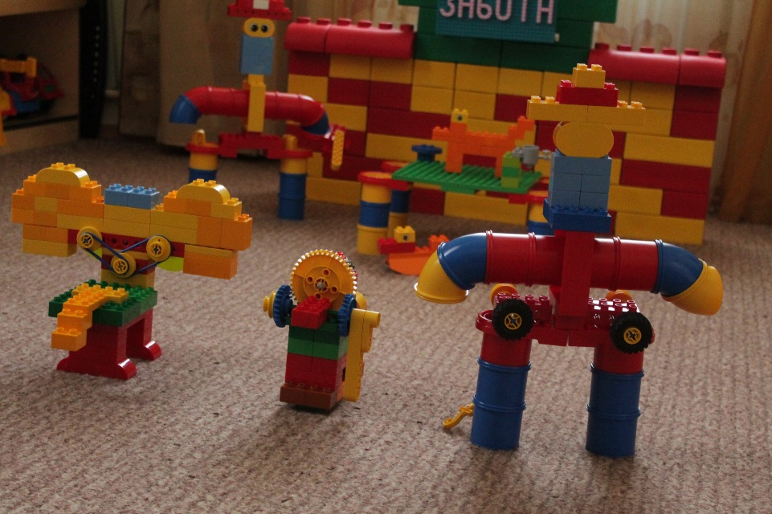

Добрый Робоайболит,
в ветлечебнице сидит,
Всех излечит, исцелит
Приласкает, подбодрит!
И пришла к робоайболиту улитка,
Одну свою ножку прижала калиткой:
«У меня так лапка болит,
Помоги, Робоайболит, помоги!»
И пришел в ветлечебницу слон:
«Мне приснился ужасный сон,
И теперь не могу я уснуть,
Не могу своих глаз сомкнуть!»
Не беда! Не беда! Не беда!
Проходите робозверики сюда,
Всем поможет, исцелит,
Добрый Робоайболит!

